目 录

第1章 绪论 1

1.1 项目背景 1

1.2 任务分解 1

1.3 设计报告章节分布 1

第2章 相关技术和开发环境 3

2.1 相关技术 3

2.1.1 Java语言 3

2.1.2 HTML、CSS、JavaScript 3

2.1.3 Redis 4

2.1.4 MySQL 4

2.1.5 SSM框架 4

2.1.6 Vue.js 5

2.1.7 SpringBoot 5

2.2 开发环境 5

第3章 系统分析 6

3.1 可行性分析 6

3.1.1 经济可行性 6

3.1.2 技术可行性 6

3.1.3 运行可行性 6

3.2 业务流程分析 6

3.2.1 业务流程分析 6

3.2.2 数据流程图和逻辑流程图 7

3.3 用例图分析 10

3.4 数据需求分析 13

3.4.1 实体集分析 13

3.4.2 实体集数据项分析 13

3.4.3 数据操作分析 14

第4章 概要设计 15

4.1 系统设计 15

4.1.1 系统架构设计 15

4.1.2 系统功能板块 15

4.2 ER图-数据库概要设计 15

4.3 系统后端接口设计 20

第5章 详细设计 22

5.1 详细功能模块 22

5.1.1 用户登录模块 23

5.1.2 预约挂号模块 23

5.1.3 接诊模块 24

5.2 数据库详细设计 24

5.2.1 关系模型设计 25

5.2.2 逻辑结构设计 25

第6章 系统实现 28

6.1 登录注册模块 28

6.2 管理员模块 28

6.3 医生模块 30

6.4 患者模块 32

第7章 系统测试 35

7.1 软硬件环境 35

7.2 测试方法 35

7.3 测试用例 35

7.4 结果及分析 37

第8章 总结与展望 37

8.1 总结 37

8.2 展望 38

# 第1章 绪论

1.1 项目背景

随着计算机科学的迅猛发展和互联网技术的不断推进，人们的生活方式发生了巨大的变化，同时也推动了整个软件产业的发展。把传统产业服务和计算机科学结合起来，已成为一种大趋势。在传统的医院看病，病人需要办理繁杂的手续和填写众多资料，这种操作极其不友好。在一些情况下，医生需要手写病历，不清楚病人的病史，治疗效果可能不佳。随着医院改革的不断深入，一套可以提升医院工作效率、减少医疗差错、给患者提供便捷服务的软件急需出现。我国医院信息管理系统的发展形式十分令人鼓舞，无论是国家、医院还是软件公司，都投入了大量的人力、物力、财力。大中型医院都有自己的医院管理系统，这说明医院本身在对HIS建设的认识都有了很大的提高。因此，开发一套管理医院信息，方便患者看病，方便医生诊断的系统是非常有必要的。

1.2 任务分解

本课题根据前期的问卷调查以及实地考察，作出了适合实际的需求分析，采用了前后端分离的思想，后端使用了SpringBoot和SpringMVC框架，前端使用了Vue.js和ElementUI进行页面的搭建，并且使用了MySQL数据库进行数据交互。整个系统的使用者有三种角色，分别是医院管理员、患者以及医生。

以下是三种不同的角色所分别拥有的功能：

1. 管理员：可对医生信息，患者信息，挂号信息，药物信息，检查项目信息进行增删改查操作，可根据日期对医生进行排班操作，同时还可以查看数据的统计信息。
2. 患者：可以预约当天以及往后七天的挂号，可以自助缴费，完成治疗后可浏览并打印病情报告单，同时也可对就诊医生进行评分。
3. 医生：根据患者的挂号，可以诊断病因并开处方药以及检查项目，同时还有追加诊断功能，可以根据病人的病情需要申请当天入院。

1.3 设计报告章节分布

本文主要设计和实现一个基于JavaEE的医院管理系统。

以下罗列出了本论文的章节安排:

第1章 绪论：简明扼要地介绍了本课题的研究背景和意义，阐明了课题的主要任务，最后陈列出了本论文的章节安排。

第2章 相关技术和开发环境：本章介绍了系统用到的相关技术和开发环境。

第3章 系统分析：从经济、技术、运行三个方面介绍了系统可行性，从业务、功能、数据以及数据操作四个方面介绍了系统需求分析。

第4章 概要设计：介绍了本系统的设计，包括架构、功能、数据库以及接口的设计。

第5章 详细设计：对系统的主要功能以及数据库的设计进行了详细介绍。

第6章 系统实现：展示了系统的主要功能界面，并对其操作进行说明。

第7章 系统测试：简要介绍了系统的测试方法和测试环境，编写了主要测试用例，并分析记录了测试结果。

第8章 总结与展望：对本次的课题设计进行了总结，展望该系统仍需完善的功能。

# 第2章 相关技术和开发环境

2.1 相关技术

本课题在Windows系统下使用了JavaEE开发技术、Spring Boot技术、Vue.js技术、Tomcat服务器、Redis无关系型数据库、MySQL关系型数据库以及ElementUI前端框架技术进行开发。以下是关键技术及开发工具介绍。

2.1.1 Java语言

Java是一种面向对象的编程语言，由Sun Microsystems（现在是Oracle公司）于1995年首次发布。它具有可移植性、安全性和跨平台等特性，因此被广泛应用于各个领域的软件开发中。

Java的平台无关性是其最重要的特性之一。通过Java虚拟机（JVM），Java程序可以在不同的操作系统和硬件上运行，而不需要针对特定平台进行修改。这意味着一次编写的Java代码可以在Windows、Linux、Mac等多个平台上运行。

Java是一种面向对象的语言，它支持封装、继承和多态等面向对象的编程概念。这使得Java程序更易于理解、扩展和维护。它还提供了强大的异常处理机制，使开发者能够更好地应对错误和异常情况。

Java还具有丰富的标准库和第三方库，以及一个庞大的开发者社区。这些库提供了许多常用的功能和工具，使得Java的开发变得更加高效和便捷。

总之，Java是一种功能强大、可靠性高、安全性好的编程语言，非常适合开发各种类型的应用程序，包括桌面应用程序、Web应用程序、移动应用程序等。它的广泛应用和稳定性使得Java成为了当今世界上最流行的编程语言之一。

2.1.2 HTML、CSS、JavaScript

HTML（超文本标记语言）是一种用于创建和组织网页内容的标记语言。它由一系列标签组成，标签用于标记和描述文档中的不同部分，如标题、段落、链接和图像等。HTML提供了结构化的标记方式，使得浏览器能够正确地解析并显示网页内容。

CSS（层叠样式表）是一种用于描述网页外观和布局的样式语言。通过CSS，可以对HTML文档中的元素进行样式设置，包括字体、颜色、大小、间距、边框和背景等。CSS的设计目标是将样式与内容分离，使得网页的样式可以独立于内容进行修改和调整，从而提高网页的可维护性和灵活性。

JavaScript是一种动态的、基于对象和事件驱动的脚本语言。它广泛用于前端开发，用于为网页增加交互性和动态性。通过JavaScript，可以操作网页的元素、处理用户的输入、响应事件、进行表单验证和数据处理等。它还可以通过AJAX技术与服务器进行数据交互，实现动态加载内容和实时更新。

HTML、CSS和JavaScript三者通常一起使用，被称为前端开发技术。HTML负责网页的内容和结构，CSS负责网页的样式和布局，JavaScript负责网页的交互和动态效果。它们共同作用于网页的不同方面，使网页成为一个功能丰富、外观吸引人且易于使用的用户界面。

总结起来，HTML提供了网页内容的结构和标记，CSS负责网页的样式和布局，JavaScript为网页增加了交互性和动态功能。三者的协同工作使得构建现代化、交互式的网页成为可能。

2.1.3 Redis

Redis是一个开源的使用ANSI C语言编写、支持网络、可基于内存亦可持久化的日志型、Key-Value数据库，并提供多种语言的API[1][1]。Redis的主要优点如下：

1. 支持多种数据类型，包括Set，Zset，List，Hash，String五种数据类型，操作方便，适用于众多业务场景。
2. 持久化存储，可以将内存中的数据保存在磁盘中，重启的时候可以再次加载进行使用。
3. 性能好，Redis是基于内存操作的，所以读写性能很好。Redis读的速度是110000次/s,写的速度是81000次/s。
4. 丰富的特性，Redis支持Publish/Subscribe，通知，Key过期策略等特性。

2.1.4 MySQL

MySQL是一种关系型数据库管理系统，是一个多用户，多线程的SQL数据库。MySQL的优点是体积小、速度快、总体拥有成本低，开放源代码等，使得它成为了目前中小企业的最爱[2][2]。

2.1.5 SSM框架

SSM框架是由Spring，SpringMVC和MyBatis三个开源框架整合而成，是当前较为流行稳定的Web项目框架。

Spring是一个开源框架，它是为了解决企业应用开发的复杂性而创建的。Spring的核心是控制反转和面向切面编程。

SpringMVC是Spring框架的组成部分之一，MVC框架提供了模型-视图-控制的体系结构和可以用来开发灵活、松散耦合的Web应用程序的组件。

MyBatis是一个基于Java的持久层框架,它支持定制化SQL、存储过程以及高级映射[3][3]。该框架解除了SQL与程序代码的耦合，提高了代码的可维护性。同时，MyBatis较为灵活，简单易学以及支持动态SQL语句等优点，让它深受广大编程人员的喜爱。

2.1.6 Vue.js

Vue.js是一套用于构建用户界面的渐进式框架[4][4]。与其它大型框架不同的是，Vue被设计为可以自底向上逐层应用。Vue的核心库只关注视图层，不仅易于上手，还便于与第三方库或既有项目整合。

2.1.7 SpringBoot

SpringBoot是由Pivotal团队提供的全新框架，其设计目的是用来简化新Spring应用的初始搭建以及开发过程。使用SpringBoot的最大好处就是简化配置，它实现了自动化配置。

2.2 开发环境

表2-1展示了系统所需的开发环境。

表2-1系统所需开发环境表

|  |  |
| --- | --- |
| 操作系统 | Windows 10 |
| 开发工具 | IntelliJ IDEA 2021.03 |
| Java环境 | JDK1.8，Maven 3.8.1 |
| 数据库 | MySQL 8.0.19、Redis 3.0.10 |
| 服务器 | Tomcat 9.0.30 |

**第3章 系统分析**

3.1 可行性分析

3.1.1 经济可行性

本系统为本科毕业设计，未真正投入到实际生活中，所需要的硬件设备目前只需用到一部电脑，软件方面大部分为官方提高免费使用的，所需资料也可在网上或者查询相关书籍即可找到。因此，本系统开发在经济方面是可行的。

3.1.2 技术可行性

本系统的主要开发语言为Java，基于目前较为流行的SpringBoot以及Vue.js框架进行编写。本系统采用了MySQL数据库作为数据存储基础阵地，保证了一个安全、稳定的数据使用环境。本系统使用的技术，基本上都是目前较为流行的并且是开源的技术，文档和资料在互联网上都非常健全，且有许多开发成功的项目。因此，本系统开发在技术方面是可行的。

3.1.3 运行可行性

本系统基于SpringBoot框架，需要搭建Java，Maven，Redis，MySQL等软件环境。在搭建的过程中，有遇到过种种的问题，但通过查询资料和请教导师，都能一一解决，并能熟练掌握。因此，本系统开发在运行方面是可行的。

3.2 业务流程分析

3.2.1 业务流程分析

本系统的使用者一共有管理员、医生和患者这三种角色:

1. 管理员：首页展示当天的预约挂号人数和住院人数，可对医生信息进行查增、批量导入和批量导出，可对患者、挂号信息进行查删，可对药物、检查项目和病床信息进行增删改查，可对医生进行排班操作，可查看数据统计页面。
2. 医生：首页展示当天本人的预约挂号人数，可对患者进行诊断、开处方药、开检查项目以及追诊操作，可帮患者申请入院，可查看本人诊断的挂号信息。
3. 患者：可预约挂号，可查看本人挂号信息，可查看本人住院信息，可对医生进行评价。

本系统的业务需求主要是对信息的基本管理、预约挂号和处理挂号等。

主要业务需求表3-1：

表3-1 业务需求表

|  |  |  |
| --- | --- | --- |
| 编号 | 业务名称 | 操作者 |
| 1 | 医生信息管理 | 管理员 |
| 2 | 患者信息管理 | 管理员 |
| 3 | 挂号信息管理 | 管理员 |
| 4 | 药物信息管理 | 管理员 |
| 5 | 检查项目信息管理 | 管理员 |
| 6 | 病床信息管理 | 管理员 |
| 7 | 值班安排功能 | 管理员 |
| 8 | 数据分析功能 | 管理员 |
| 9 | 预约挂号功能 | 患者 |
| 10 | 查看报告单功能 | 患者 |
| 11 | 查看住院信息功能 | 患者 |
| 12 | 诊断功能 | 医生 |
| 13 | 申请住院功能 | 医生 |

3.2.2 数据流程图和逻辑流程图

总体业务流程图如下:

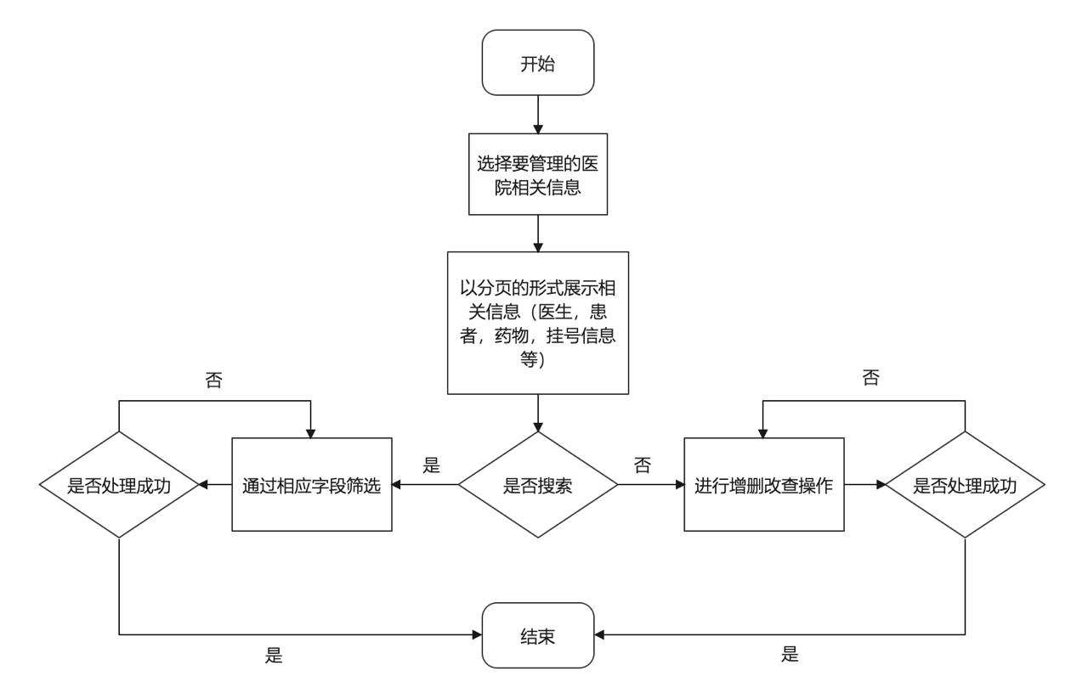

图3-1 管理员查询数据通用流程图

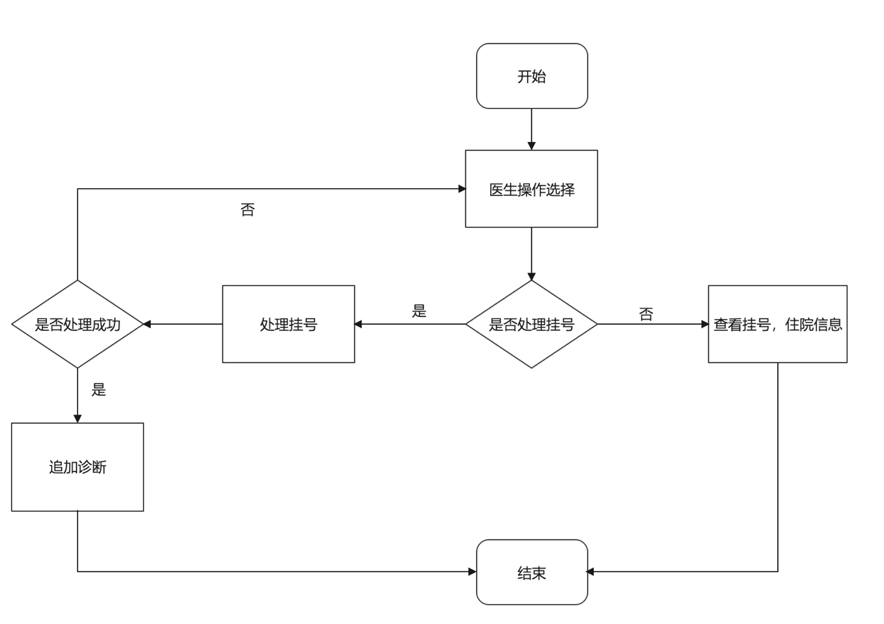

图3-2 医生查询和操作数据通用流程图

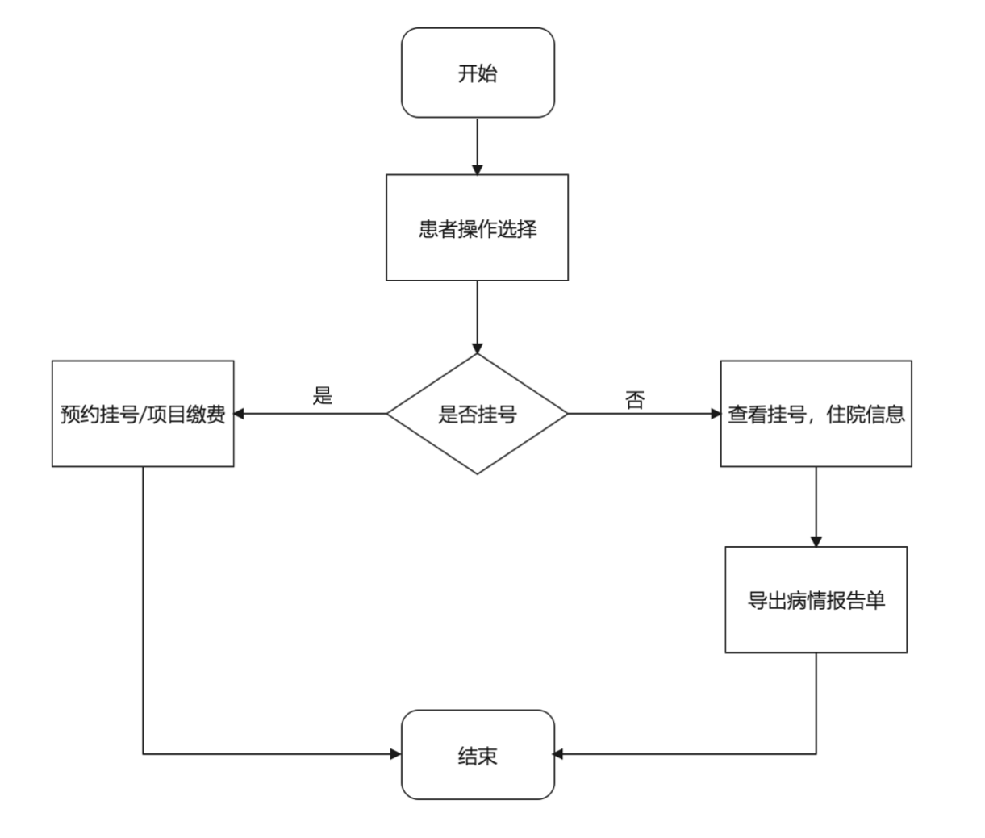

图3-3 患者查询和操作数据通用流程图

1. 预约挂号功能：先选择科室，会显示出该科室的所有医生信息，选择挂号日期，会显示出该天值班的医生。患者可以选择医生进行挂号，点击挂号操作后，会要求你选择时间段，同时会显示出该时间段所剩的号源，若无剩余号源，挂号失败，否则成功。

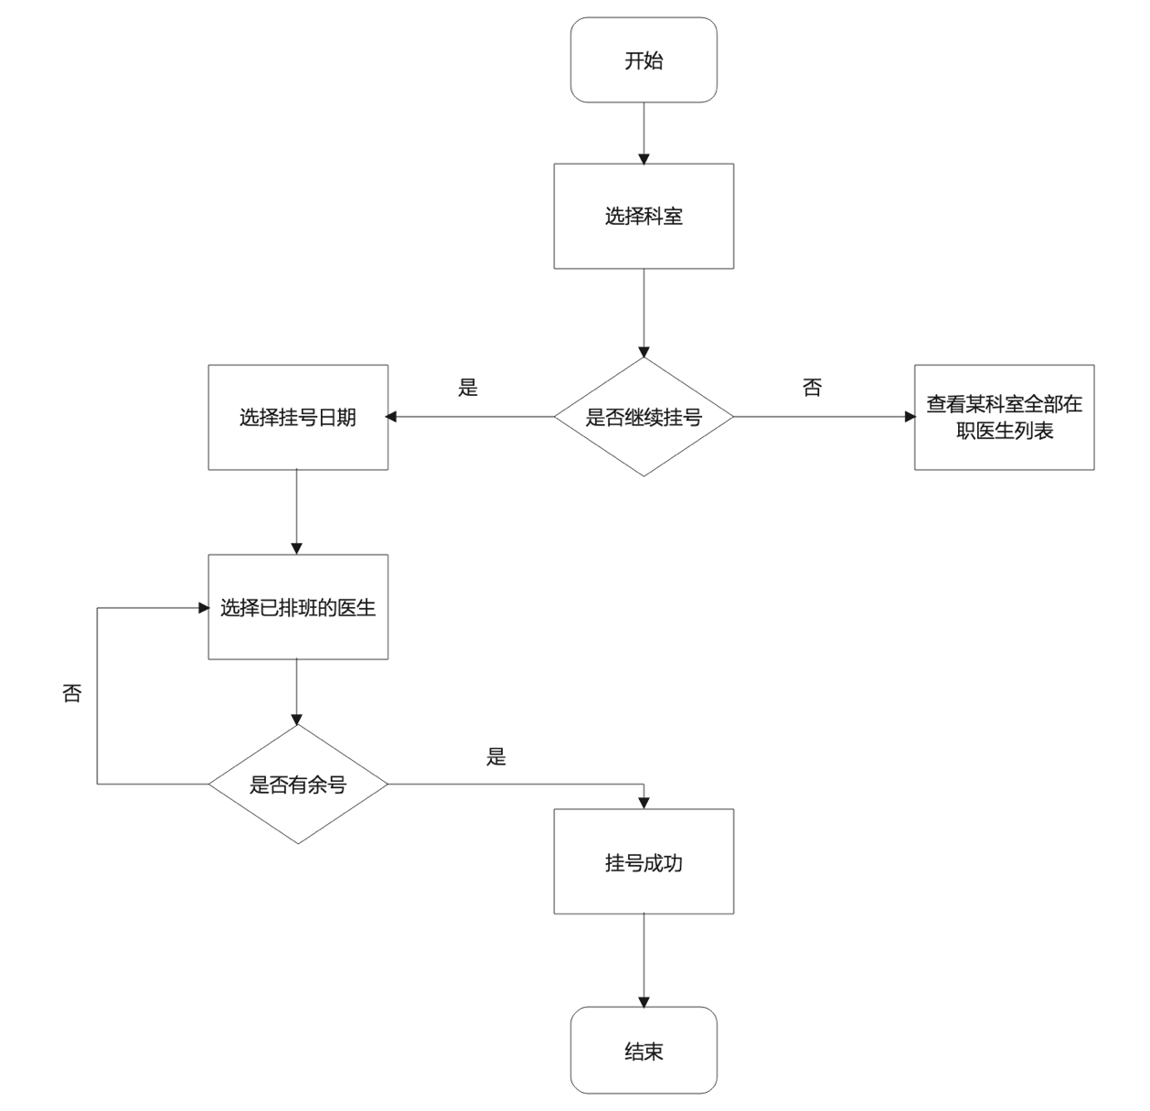

图3-4 患者预约挂号流程图

1. 医生处理挂号功能：医生按照顺序处理挂号信息，根据患者描述的症状填写相关信息，并且可以开处方药和开检查项目。患者检查完相应项目，可拿着报告单再次向医生寻求诊断，医生可以根据报告单填写病因和开处方药。

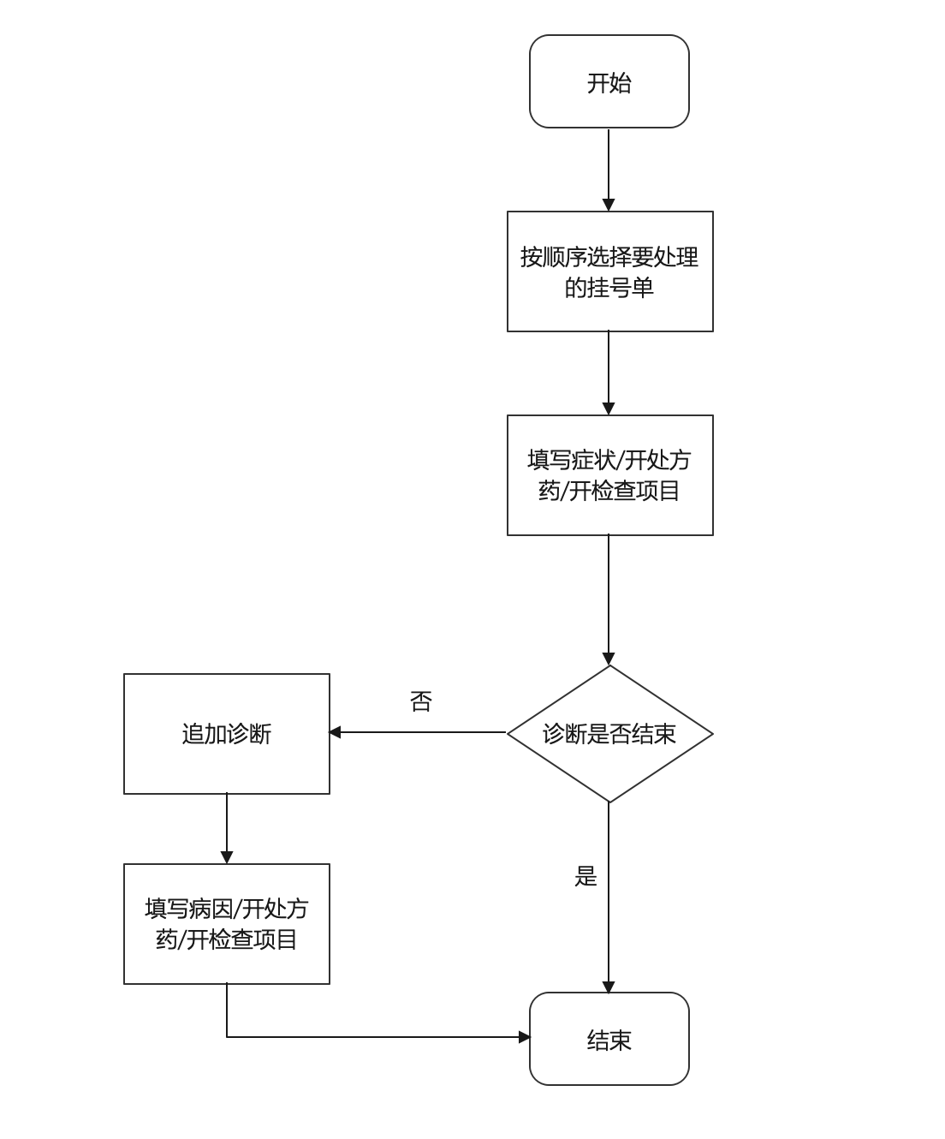

图3-5 医生处理挂号流程图

3.3 用例图分析

根据本系统的使用者将用户划分为三种角色，分别是医院管理员，医生和患者。进入系统前需要通过账号以及密码进行登录，患者若无账号可先注册，医生的账号由管理员统一注册，登录成功后则根据他们的各自的角色进入相应的页面。

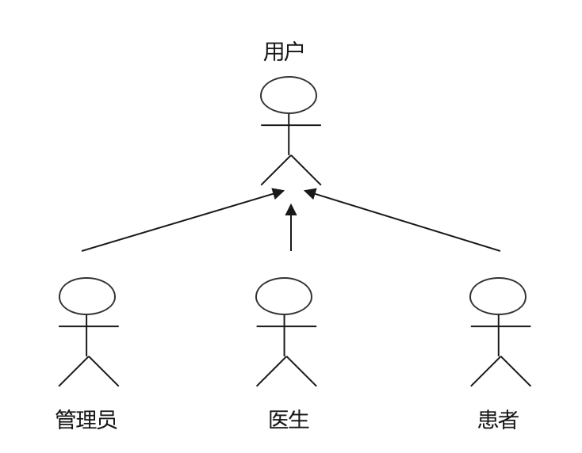

图3-6 用户关系用例图

医院管理员进入网站的页面后，可以进行的功能用例如图3-7所示:

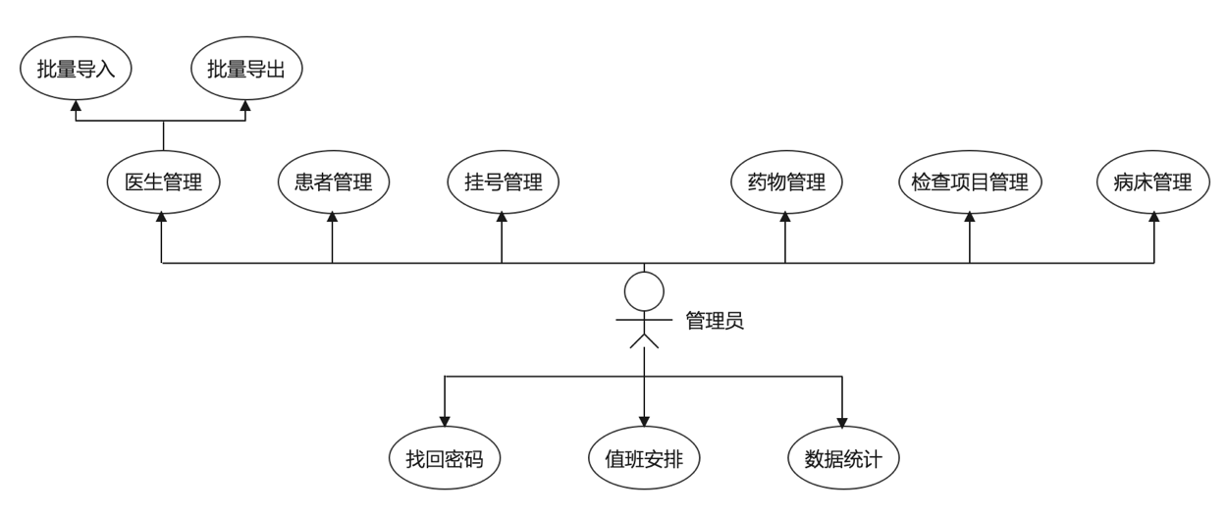

图3-7 管理员用例图

1. 医生管理：可以通过关键字搜索，分页展示医生信息，同时可以增加、删除、修改医生信息，支持批量导入、批量导出医生信息。
2. 患者管理：可以通过关键字搜索，分页展示患者信息，同时也可以删除患者信息。
3. 挂号管理：可以通过关键字搜索，分页展示挂号信息，也可以删除挂号信息。
4. 药物管理：可以通过关键字搜索，分页展示药物信息，同时可以增加、删除、修改药物信息。
5. 检查项目管理：可以通过关键字搜索，分页展示检查项目信息，同时可以增加、删除、修改项目信息。
6. 病床管理：可以通过关键字搜索，分页展示病床信息，同时可以增加、修改、清空病床信息。
7. 找回密码：支持管理员通过邮件修改密码。
8. 值班安排：可选择从今往后一个月的任一天时间，对医生进行排班。
9. 数据统计：管理员可查看挂号、患者等的数据统计信息。

医生进入网站的页面后，可以进行的功能用例如图3-8所示:

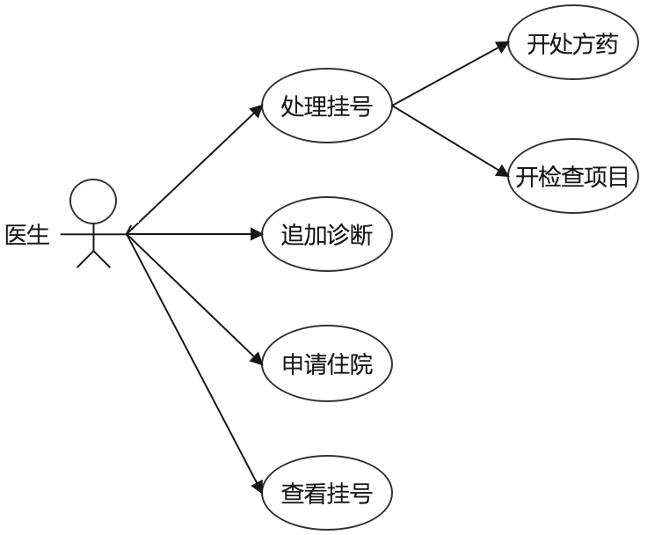

图3-8 医生用例图

1. 处理挂号：医生可根据病人的描述，填写症状，还可开处方药和开检查项目。
2. 追加诊断：该功能针对完成检查项目的患者，医生可根据检查报告单填写病因及建议，也可开处方药。
3. 申请住院：医生可根据患者的病情申请住院。
4. 查看挂号：医生可查看所处理患者的挂号信息，包括缴费信息等。

患者进入网站的页面后，可以进行的功能用例如图3-9所示:

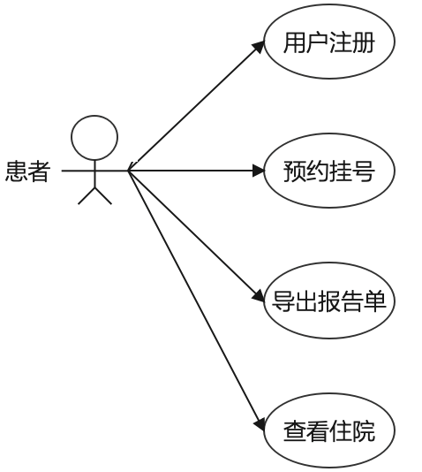

图3-9 患者用例图

1. 用户注册：支持新用户注册功能。
2. 预约挂号：患者可以选择科室，选择时间段，选择医生进行预约挂号。
3. 导出报告单：患者可以查看病情报告，并可自助打印病情报告单。
4. 查看住院：患者可通过此功能查看本人的住院信息。

3.4 数据需求分析

3.4.1 实体集分析

实体集是具有相同类型及相同属性的实体的集合[5][5]。本系统主要的实体集主要有：管理员信息，医生信息，患者信息，值班信息，药物信息，病床信息，检查项目信息，挂号信息等。

3.4.2 实体集数据项分析

管理员信息：管理员ID，密码，姓名，性别，身份证号码，手机号，邮箱。

医生信息：医生ID，密码，姓名，性别，身份证号码，手机号，邮箱，职位，个人简介，所处科室，在职状态，挂号费用，评分人数，总分，平均分。

患者信息：患者ID，密码，姓名，性别，年龄，身份证号码，手机号，邮箱，患者状态，出生日期。

值班信息：值班ID，值班时间，值班医生ID。

药物信息：药物ID，名称，单价，单位，剩余数量，提供商。

病床信息：病床ID，患者ID，医生ID，住院时间，住院原因，病床状态，乐观锁版本号。

检查项目信息：项目ID，名称，价格。

挂号信息：挂号ID，患者ID，医生ID，症状，预约时间，结束时间，所开药物，所做检查，病因，所需缴费费用，缴费状态，挂号状态。

3.4.3 数据操作分析

管理员：增加医生，编辑医生信息，增加药物，编辑药物信息，增加检查项目，编辑检查项目，增加病床，编辑病床信息，增加值班

医生：编辑挂号信息，编辑病床信息。

患者：增加挂号，增加评分。

**第4章 概要设计**

4.1 系统设计

4.1.1 系统架构设计

本系统使用SpringBoot、Vue.js等主流开发框架进行开发，遵守MVC模式，同时使用到了Element-UI进行页面的设计。为方便前后端进行整合和日后系统的维护，本系统分为视图层、控制层、业务层和持久层。各层之间相互独立，通过之间的接口进行通信，高内聚，低耦合[6][6]。

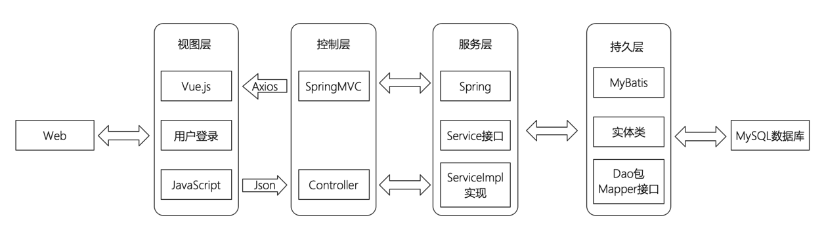

图4-1 系统架构图

4.1.2 系统功能板块

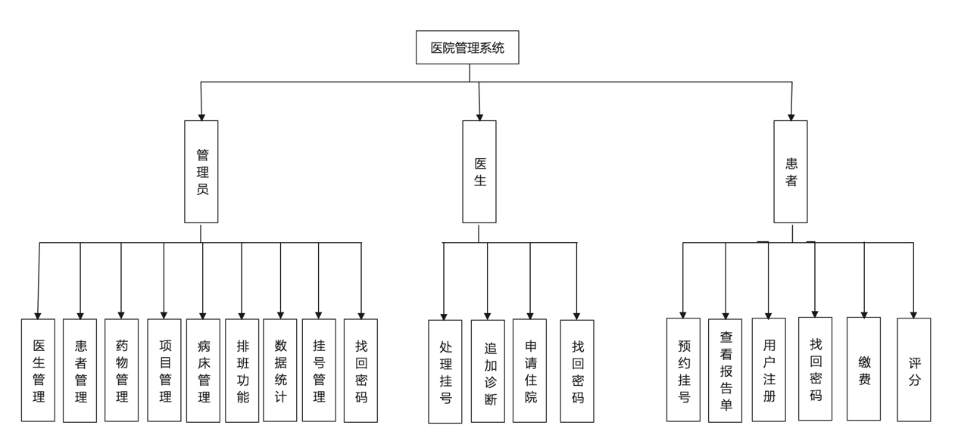

图4-2 系统功能模块图

4.2 ER图-数据库概要设计

管理员实体：用来存储医院管理员的基本信息，主键是医院管理员ID。

数据来源：系统管理员的录入，修改。

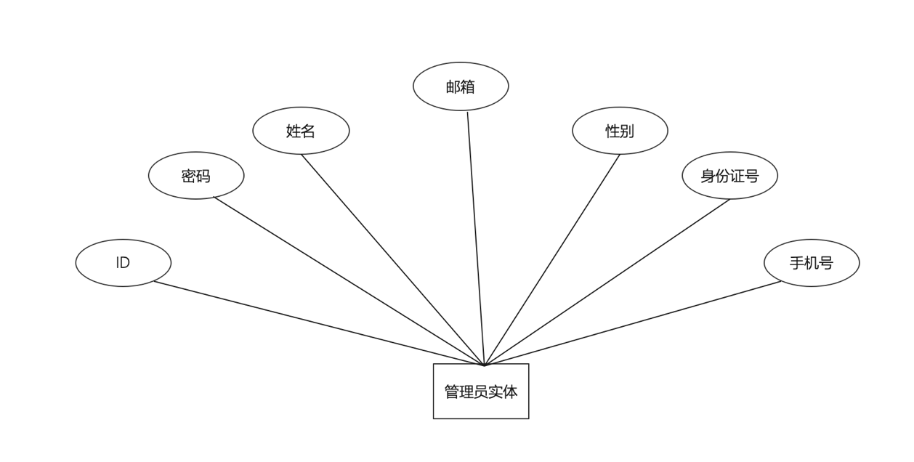

图4-3 管理员实体信息属性图

医生实体：存储医生的基本信息，医生ID为主键。

数据来源：管理员的录入，修改。

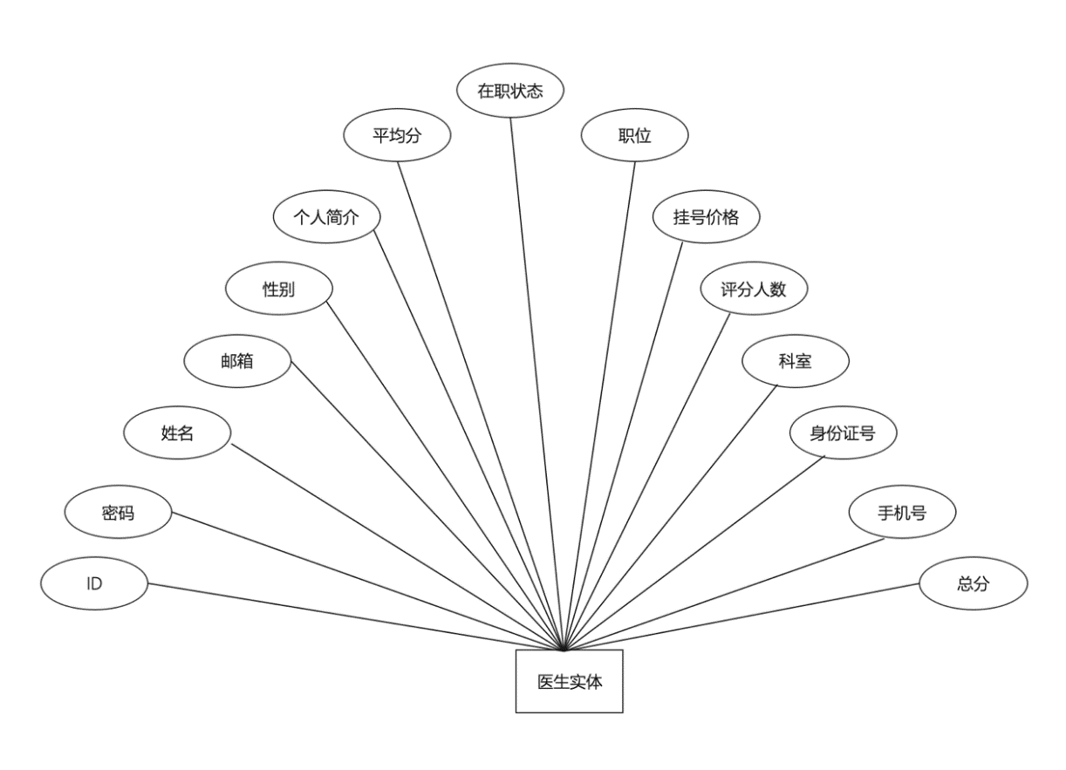

图4-4 医生实体信息属性图

患者实体：存储患者的基本信息，患者ID为主键。

数据来源：患者自行注册。

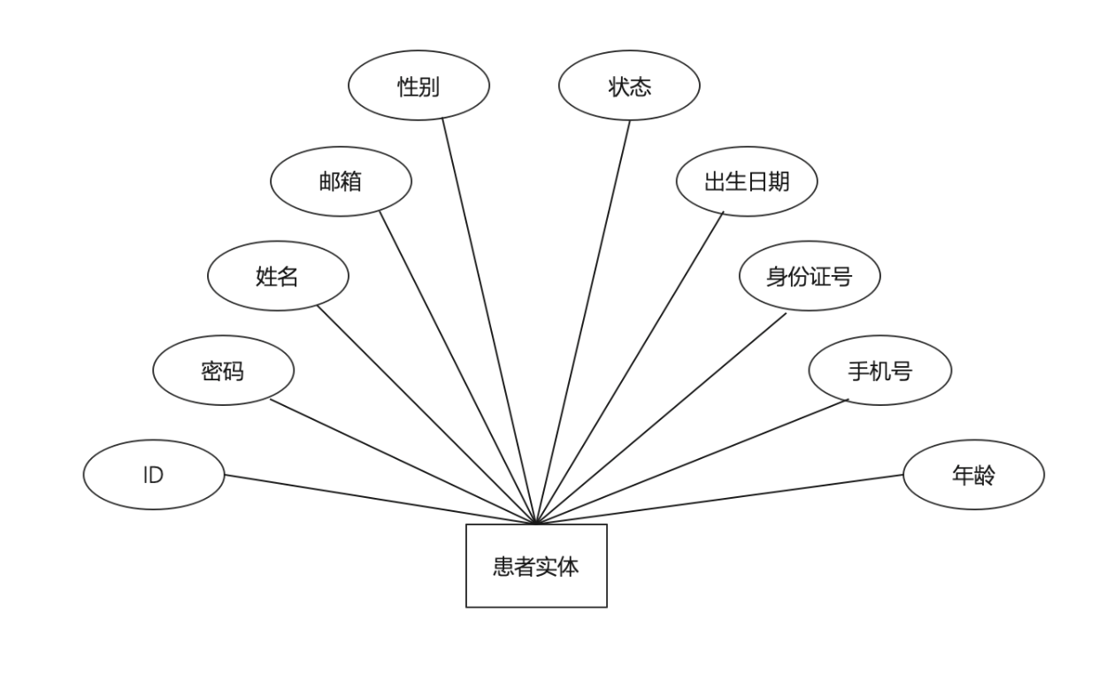

图4-5 患者实体信息属性图

药物实体：存储药物的基本信息，药物ID为主键。

数据来源：管理员的录入，修改。

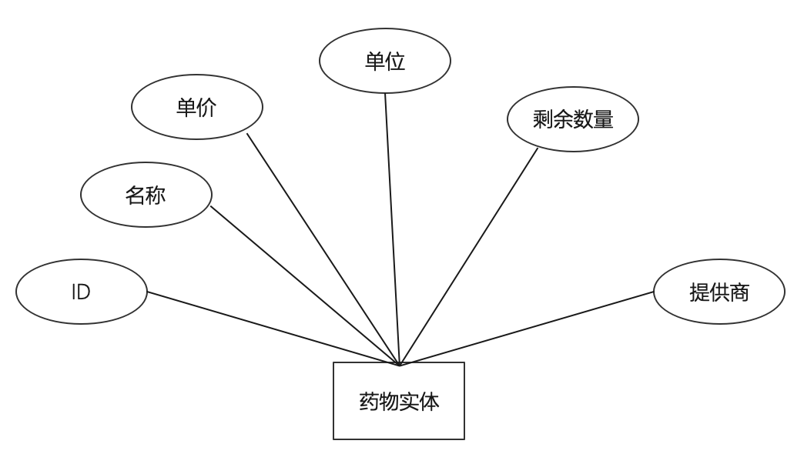

图4-6 药物实体信息属性图

检查项目实体：存储检查项目的基本信息，项目ID为主键。

数据来源：管理员的录入，修改。

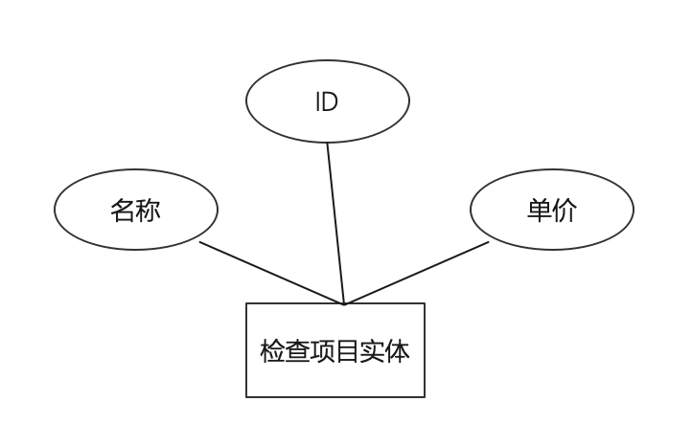

图4-7 检查项目实体信息属性图

病床实体：用来存储医院病床的基本信息，主键是病床ID，实体的外键是医生ID和患者ID。

数据来源：管理员的录入，修改。

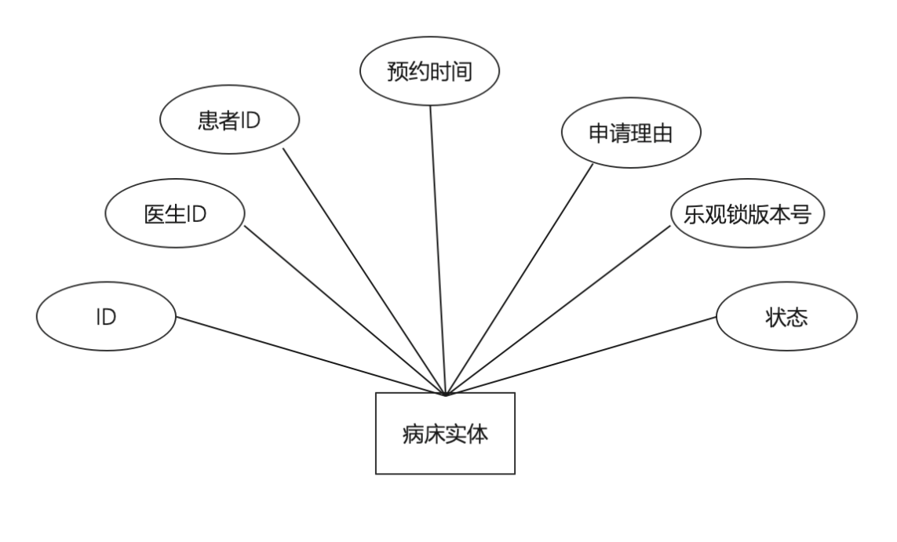

图4-8 病床实体信息属性图

挂号信息：存储挂号的基本信息，挂号ID为主键，医生ID和患者ID为外键。

数据来源：患者的录入，医生的修改。

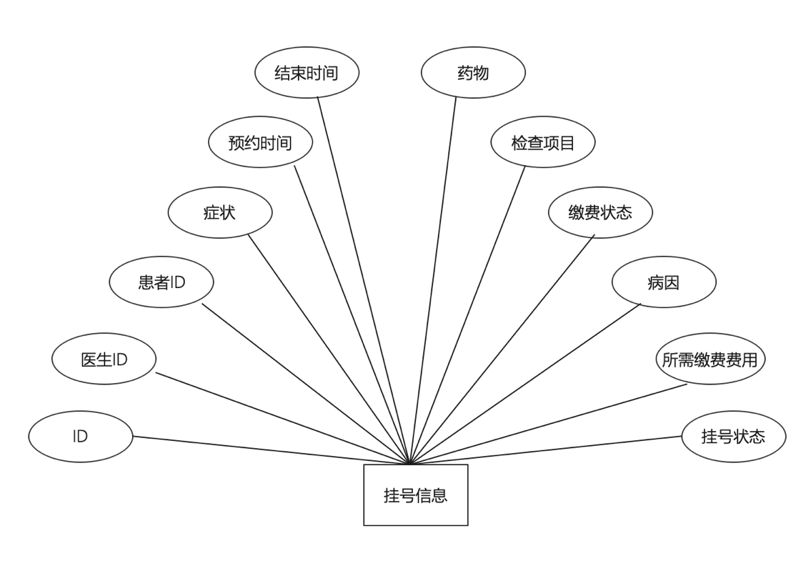

图4-9 挂号信息属性图

排班信息：存储排班的基本信息，排班ID为主键，医生ID为外键。

数据来源：管理员的录入。

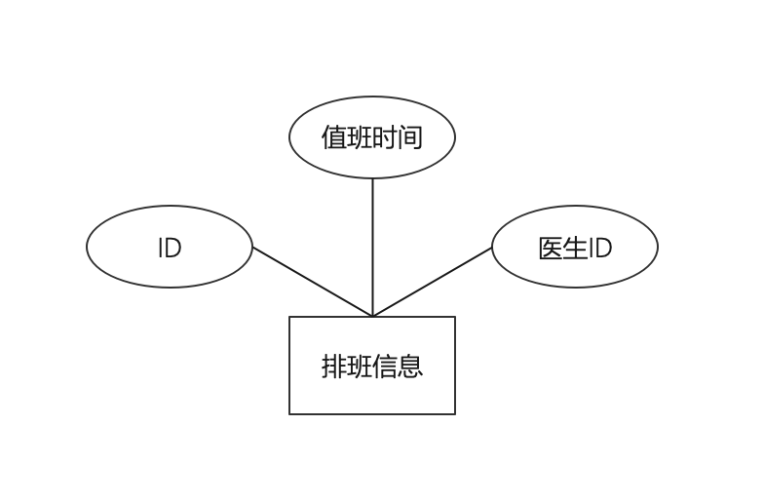

图4-10 排班信息属性图

本医院管理系统的数据库共有8张表，表与表之间的通过外键建立联系。为了避免数据字段冗余，建立起合理的数据库结构，严格遵循了数据库的设计原则[7][7]。本系统严格遵循了数据库设计的三大范式，分别为确保每列保持原子性，确保表中的每列都和主键相关以及确保每列都和主键列直接相关。因此本系统的数据库关系是一个结构较为合理的关系型数据库模型。

本系统的E-R模型如下图4-11所示:

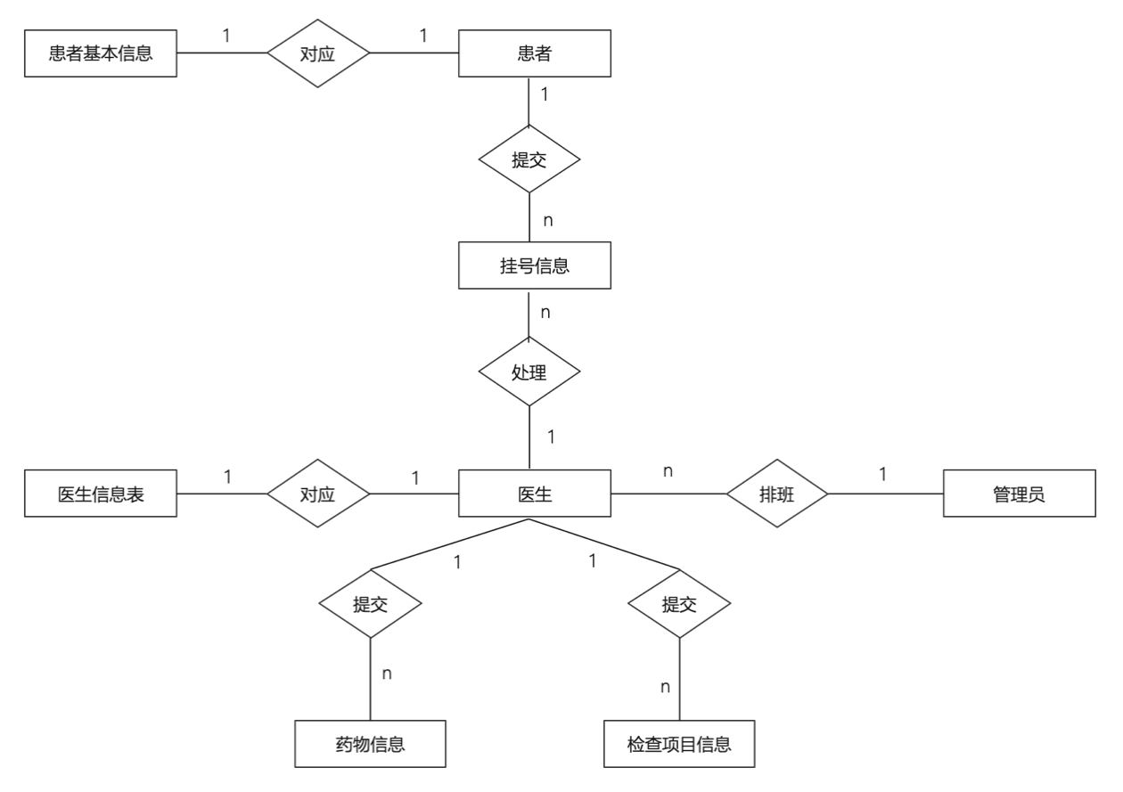

图4-11 总体ER图

4.3 系统后端接口设计

本系统的主要接口如表4-1所示。

表4-1 医院管理系统主要接口表

|  |  |  |  |
| --- | --- | --- | --- |
| 模块 | 接口 | 请求方式 | 作用 |
| 公共模块 | Login | Post | 登录 |
| findPassword | Get | 找回密码 |
| sendEmail | Get | 发送邮件 |
| 患者信息模块 | findAllPatients | Get | 查询所有患者 |
| deletePatient | Get | 删除患者 |
| findPatientById | Get | 根据ID查询患者 |
| addPatient | Get | 增加患者 |
| patientAge | Get | 统计患者男女人数 |
| 医生信息模块 | findAllDoctors | Get | 查询所有医生 |
| findDoctor | Get | 根据ID查询医生 |
| addDoctor | Get | 增加医生 |
| deleteDoctor | Get | 删除医生 |
| modifyDoctor | Get | 修改医生信息 |
| findDoctorBySection | Get | 根据科室查询所有医生 |
| updateStar | Get | 更新用户评分 |
| uploadExcel | Get | 批量导入医生信息 |
| downloadExcel | Get | 批量导出医生信息 |
| 挂号信息模块 | findAllOrders | Get | 查询所有订单 |
| deleteOrder | Get | 删除订单 |
| addOrder | Get | 增加订单 |
| findOrderByPid | Get | 根据pId查询挂号 |
| findOrderByNull | Get | 查询当天挂号 |
| updateOrder | Post | 更新挂号信息 |
| findOrderByDid | Get | 根据dId查询挂号 |
| orderPeople | Get | 统计今天的挂号人数 |
| orderGender | Get | 统计挂号男女人数 |
| updateOrderByAdd | Get | 增加诊断及医生意见 |
| findOrderTime | Get | 查询挂号时间段 |
| orderSection | Get | 统计过去20天某科室挂号人数 |
| 排班信息模块 | findByTime | Get | 根据日期查询排班信息 |
| addArrange | Get | 增加排班信息 |
| 病床信息模块 | findNullBed | Get | 查询所有空床位 |
| updateBed | Get | 更新床位信息 |
| findBedByPid | Get | 根据pId查询住院信息 |
| findAllBeds | Get | 查询所有床位信息 |
| addBed | Get | 增加床位信息 |
| emptyBed | Get | 清空床位信息 |
| bedPeople | Get | 统计今天住院人数 |

**第5章 详细设计**

5.1 详细功能模块

系统功能模块如表5-1所示:

表5-1 系统功能模块

|  |  |  |  |
| --- | --- | --- | --- |
| 功能 | 输入 | 处理 | 输出 |
| 登录 | 管理员账号/医生账号/患者账号、密码 | 查询数据库中对应的管理员/医生/患者信息，匹配则返回Token，存储到本地localStorage中 | 失败:提示错误  成功:进入系统页面 |
| 信息管理（医生、患者、挂号信息等） | 1. 查询特定用户信息。 2. 点击“修改”用户按钮。 3. 点击“增加”用户按钮。 4. 点击“删除”用户按钮 | 1. 从数据库中查询相应的用户信息。 2. 更新数据库中该用户的信息。 3. 新增数据库中该角色的信息。 4. 删除数据库中该用户的信息。 | 跳回到当前用户信息列表首页 |
| 排班安排 | 1. 点击排班日期。 2. 选择排班科室。 3. 对该科室的医生进行排班。 | 1. 把排班日期存储到本地localStorage中。 2. 根据排班科室在数据库中查询出该科室的所有医生。 3. 将排班日期和该医生ID存储到Redis中，并限制每个时间段的挂号人数为40个，再将该信息存储到MySQL中。 | 该医生已排班:提示“该医生已排班”  该医生未排班：提示“已成功排班” |
| 预约挂号 | 1. 选择挂号的科室。 2. 选择挂号日期。 3. 选择挂号时间段。 | 1. 根据科室在数据库中找出所有该科室的医生。 2. 根据日期和科室查询出该科室该天的排班医生。 3. 查询Redis数据库，若剩余号源不为零，将剩余号源减1，最后把挂号信息插入到MySQL中。 | 成功或者失败都会有相应的提示 |
| 处理挂号 | 1. 查看当天挂号信息。 2. 处理某个挂号信息。 | 1. 在Token中解析出该医生的ID，根据该医生ID查询出当天所有未处理的挂号信息。 2. 根据填写的病因，所开的药物以及所开的检查项目在数据库中更新该挂号信息。 | 成功或者失败都会有相应的提示 |
| 退出登录 | 点击“退出登录” | 清除本地localStorage中的Token | 退出到登录页面 |

5.1.1 用户登录模块

用户输入帐号和密码后，传至系统后台进行校验。如果帐号密码不匹配，跳回登录页面。账号密码都匹配的话，后端生成Token，返回给前端，前端存储到本地localStorage中，如图5-1所示。

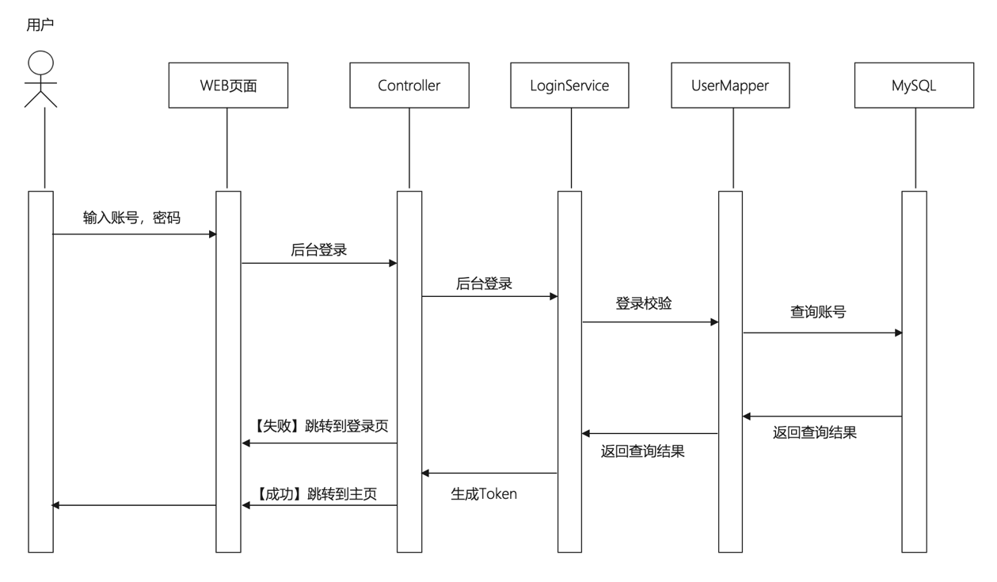

图5-1 登录时序图

5.1.2 预约挂号模块

患者可以选择科室和日期查询当前科室该日正在值班的医生，接着选择医生和时间段进行挂号，如图5-2所示。

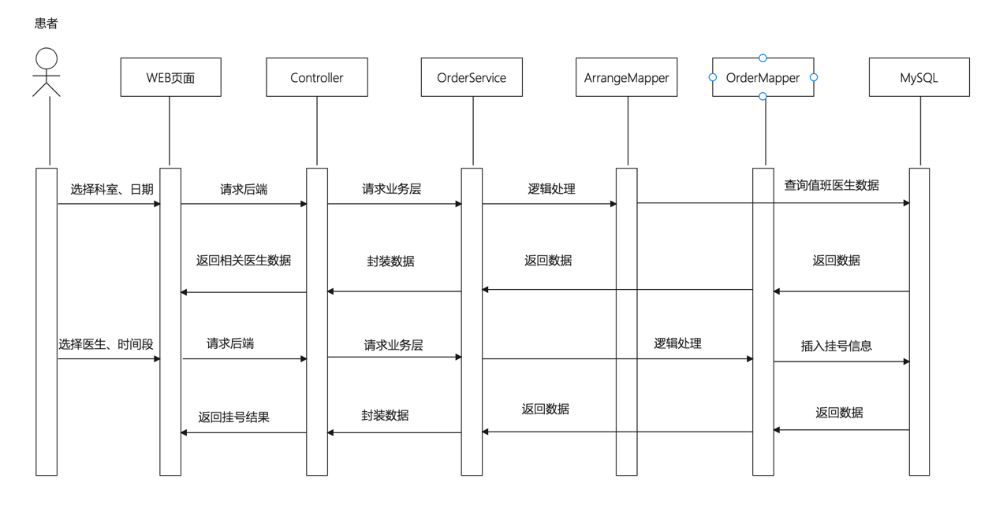

图5-2 预约挂号时序图

5.1.3 接诊模块

医生根据当天的日期查询所有当天的挂号信息，点击处理按钮，接着可以填写病因，选择药物以及检查项目，更新挂号信息，如图5-3所示。

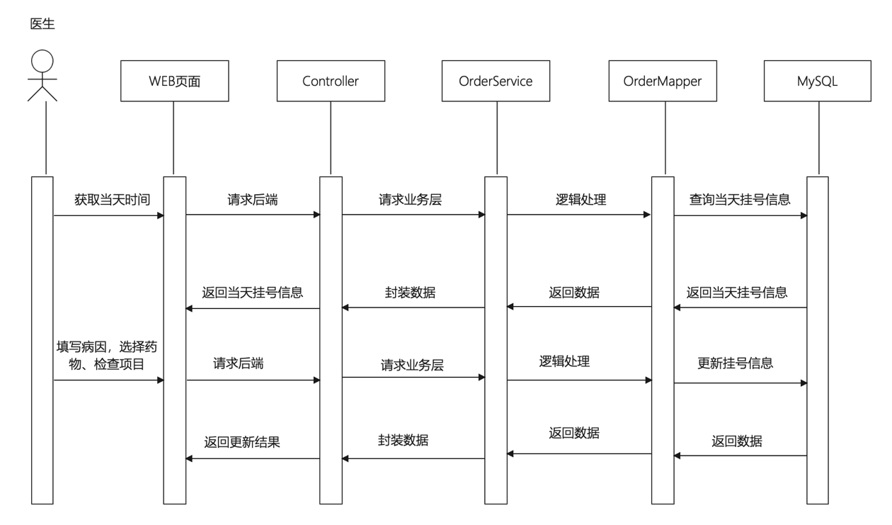

图5-3 处理挂号时序图

5.2 数据库详细设计

在上一章中，已对本系统的实体集进行了概要设计，并设计了实体集之间的E-R模型图。在本章节中，从数据库关系的角度出发，设计关系模型以及数据表的逻辑结构。

5.2.1 关系模型设计

根据数据库的概要设计，本小节设计出本系统的关系模型，其中，“主键”用下划线表示，“外键”用双下划线表示。

管理员实体（管理员ID，密码，姓名，性别，身份证号码，手机号，邮箱）

医生实体（医生ID，密码，姓名，性别，身份证号码，手机号，邮箱，职位，个人简介，所处科室，在职状态，挂号费用，评分人数，总分，平均分）

患者实体（患者ID，密码，姓名，性别，年龄，身份证号码，手机号，邮箱，患者状态，出生日期）

药物实体（药物ID，名称，单价，单位，剩余数量，提供商）

病床实体（病床ID，患者ID，医生ID，住院时间，住院原因，病床状态，乐观锁版本号）

检查项目实体（项目ID，名称，价格）

挂号信息（挂号ID，患者ID，医生ID，症状，预约时间，结束时间，所开药物，所做检查，病因，所需缴费费用，缴费状态，挂号状态）

值班信息（值班ID，值班时间，医生ID）

5.2.2 逻辑结构设计

表5-2：admin(管理员)

|  |  |  |  |
| --- | --- | --- | --- |
| 属性 | 类型 | 键 | 备注 |
| a_id | int | 主键 | 账号 |
| a_password | varchar |  | 密码 |
| a_name | varchar |  | 姓名 |
| a_gender | varchar |  | 性别 |
| a_card | varchar |  | 身份证号 |
| a_phone | varchar |  | 手机号 |
| a_email | varchar |  | 邮箱 |

表5-3：patient(患者)

|  |  |  |  |
| --- | --- | --- | --- |
| 属性 | 类型 | 键 | 备注 |
| p_id | int | 主键 | 账号 |
| p_password | varchar |  | 密码 |
| p_name | varchar |  | 姓名 |
| p_gender | varchar |  | 性别 |
| p_birthday | varchar |  | 出生日期 |
| p_age | int |  | 年龄 |
| p_phone | varchar |  | 电话 |
| p_card | varchar |  | 身份证 |
| p_email | varchar |  | 邮箱 |
| p_state | int |  | 状态 |

表5-4：doctor(医生)

|  |  |  |  |
| --- | --- | --- | --- |
| 属性 | 类型 | 键 | 备注 |
| d_id | int | 主键 | 账号 |
| d_password | varchar |  | 密码 |
| d_name | varchar |  | 姓名 |
| d_gender | varchar |  | 性别 |
| d_phone | varchar |  | 电话 |
| d_card | varchar |  | 身份证 |
| d_email | varchar |  | 邮箱 |
| d_post | varchar |  | 职位 |
| d_introduction | varchar |  | 简介 |
| d_section | varchar |  | 科室 |
| d_state | int |  | 状态 |
| d_price | decimal |  | 挂号价格 |
| d_people | int |  | 评分人数 |
| d_star | decimal |  | 总分 |
| d_avg_star | decimal |  | 平均分 |

表5-5：orders(挂号)

|  |  |  |  |
| --- | --- | --- | --- |
| 属性 | 类型 | 键 | 备注 |
| o_id | int | 主键 | id |
| p_id | int | 外键 | 患者账号 |
| d_id | int | 外键 | 医生账号 |
| o_record | varchar |  | 病历 |
| o_start | varchar |  | 开始时间 |
| o_end | varchar |  | 结束时间 |
| o_state | int |  | 状态 |
| o_drug | varchar |  | 药物 |
| o_check | varchar |  | 检查项目 |
| o_total_price | decimal |  | 需缴费费用 |
| o_price_state | int |  | 缴费状态 |
| o_advice | varchar |  | 诊断及建议 |

表5-6：bed(病床)

|  |  |  |  |
| --- | --- | --- | --- |
| 属性 | 类型 | 键 | 备注 |
| b_id | int | 主键 | id |
| p_id | int | 外键 | 患者账号 |
| d_id | int | 外键 | 医生账号 |
| b_state | int |  | 状态 |
| b_start | varchar |  | 预约时间 |
| b_reason | varchar |  | 申请理由 |
| version | int |  | 乐观锁版本号 |

表5-7：arrange(排班)

|  |  |  |  |
| --- | --- | --- | --- |
| 属性 | 类型 | 键 | 备注 |
| ar_id | int | 主键 | id |
| ar_time | varchar |  | 患者账号 |
| d_id | int | 外键 | 医生 |

表5-8：drug(药物)

|  |  |  |  |
| --- | --- | --- | --- |
| 属性 | 类型 | 键 | 备注 |
| dr_id | int | 主键 | id |
| dr_name | int |  | 名称 |
| dr_price | int |  | 单价 |
| dr_number | int |  | 剩余数量 |
| dr_unit | varchar |  | 单位 |
| dr_publisher | varchar |  | 提供商 |

表5-9：check(检查项目)

|  |  |  |  |
| --- | --- | --- | --- |
| 属性 | 类型 | 键 | 备注 |
| ch_id | int | 主键 | id |
| ch_name | varchar |  | 名称 |
| ch_price | decimal |  | 价格 |

**第6章 系统实现**

本章节展示了公共模块，管理员模块，医生模块以及患者模块的部分功能截图。

6.1 登录注册模块

登录页面，用户在浏览器中输入网址后进入到系统的登录页面，用户可以选择角色进行登录，如图6-1所示。

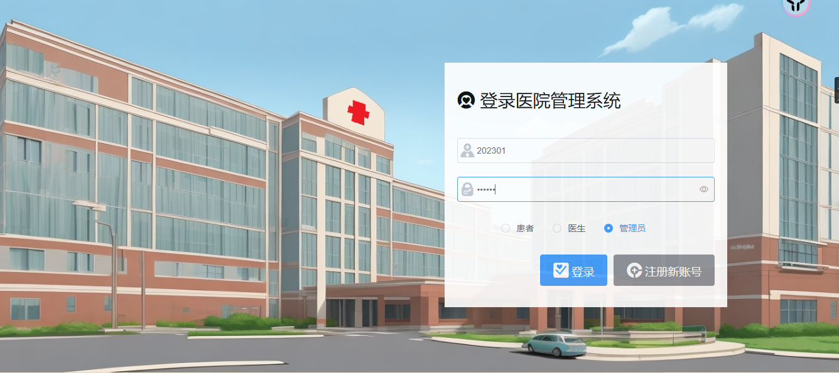

图6-1 登录页面

注册模块，用户填写表单可以注册成患者，如图6-2所示。

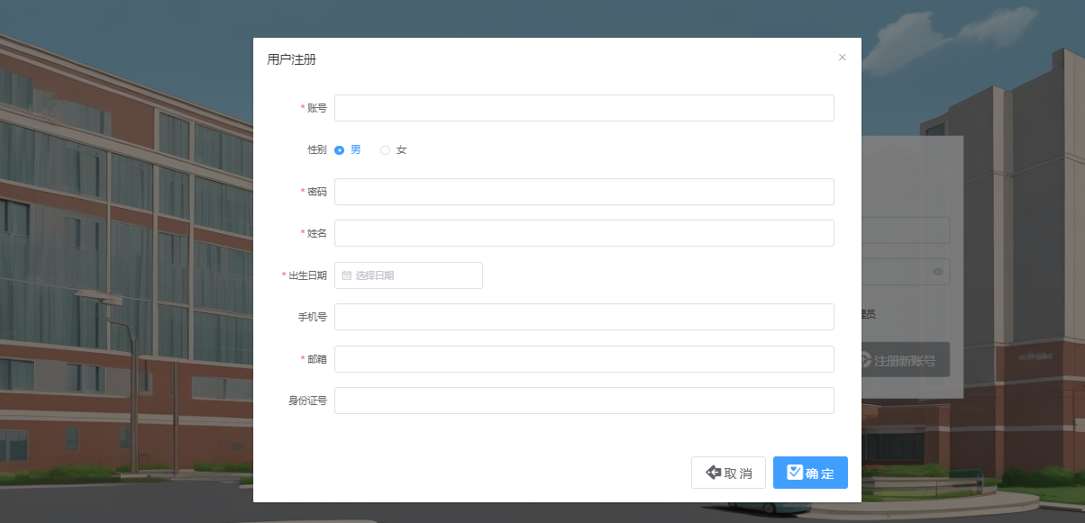

图6-2 注册界面

6.2 管理员模块

医生信息列表，管理员可以可对医生信息进行增删改查，还支持批量导入和批量导出，如图6-3所示。

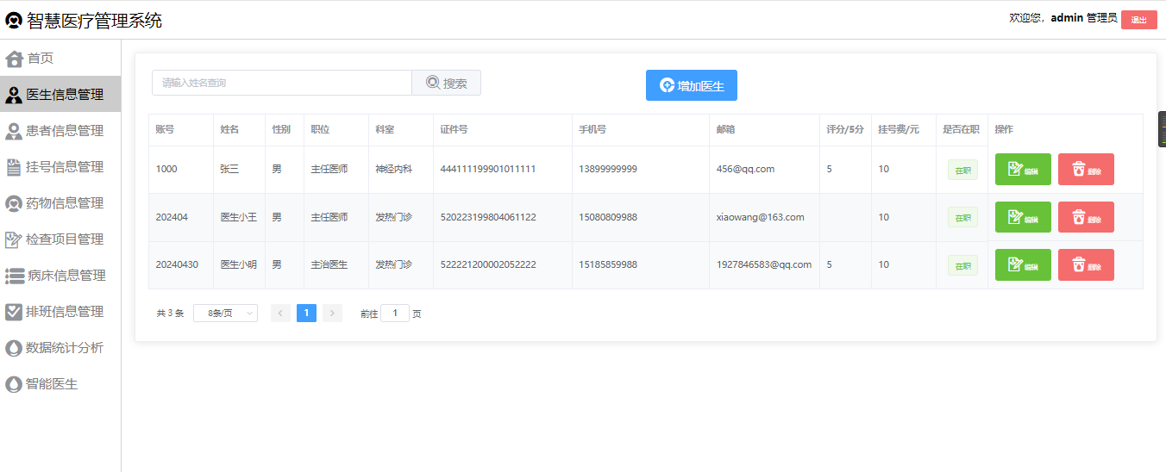

图6-3 医生信息管理

值班安排，管理员首先选择日期，接着选择科室，如图6-4所示，最后可以选择医生进行排班，如图6-5所示。

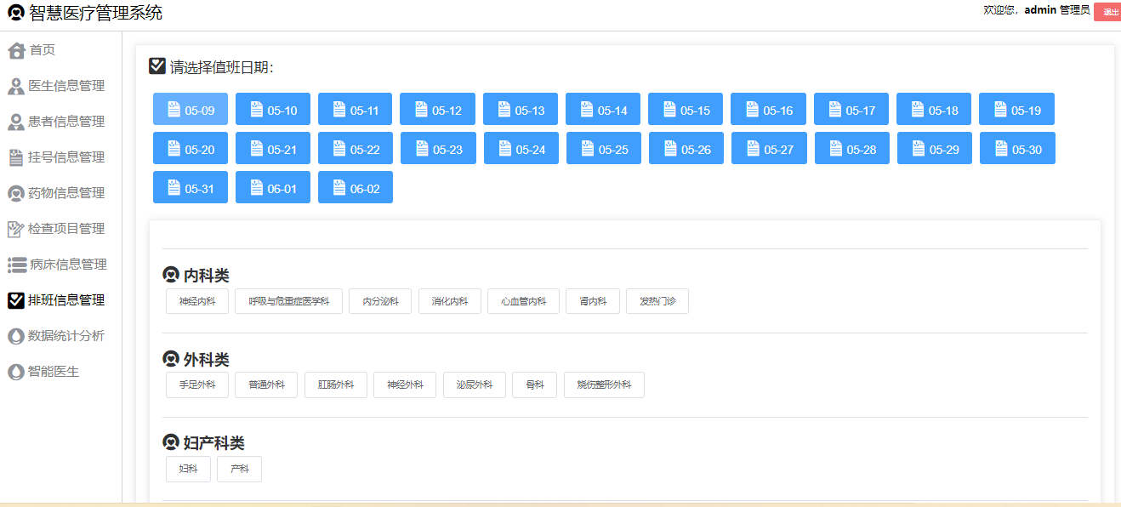

图6-4 排班时间、科室选择

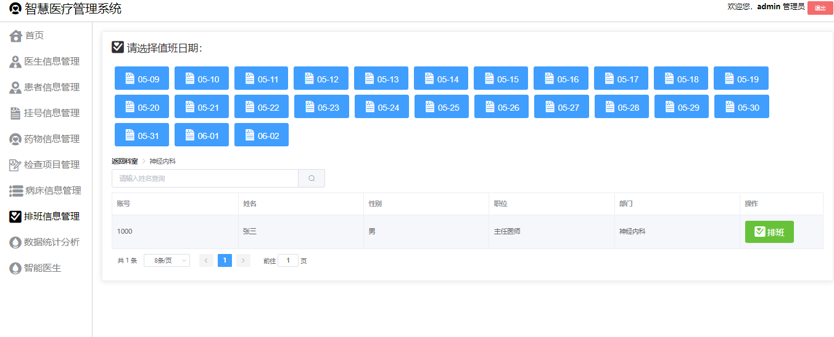

图6-5 排班医生选择

数据统计，管理员可以在此页面中查看有关挂号，患者男女比例等数据统计，如图6-6所示。

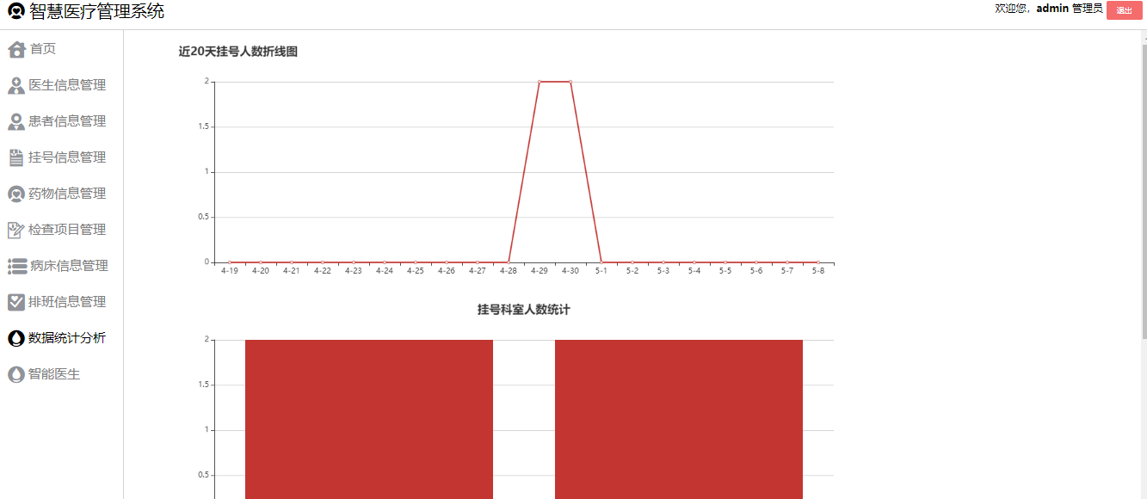

图6-6 数据统计

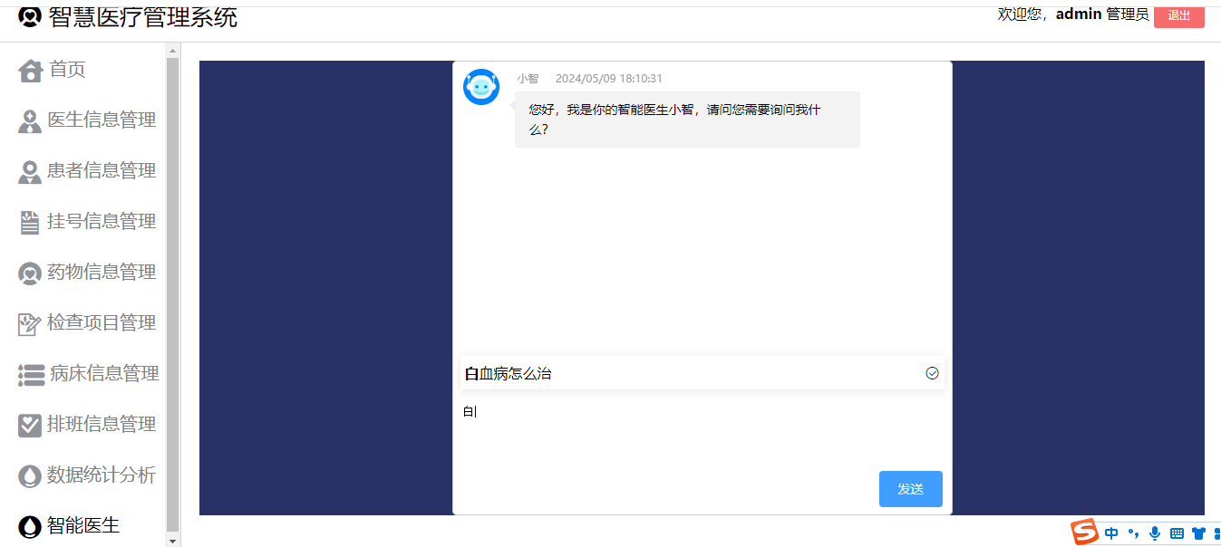 智能医生，用户、医生、管理员均可在此页面中进行病情相关询问。如图6-7所示。

图6-7 数据统计

6.3 医生模块

医生可以查看当天的挂号信息，并按顺序处理，如图6-8所示；接着是处理挂号页面，医生可以根据患者的描述，填写相关症状，同时也可开处方药和开检查项目，如图6-8所示。

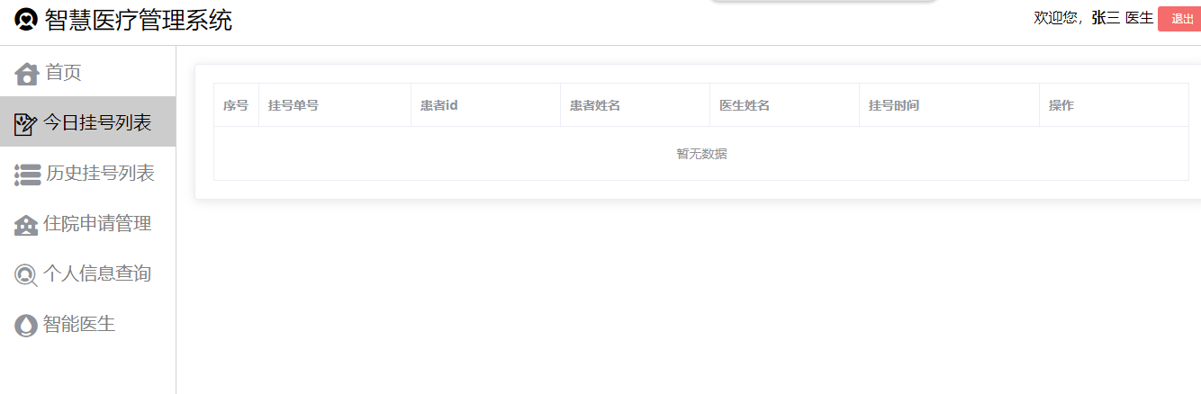

图6-8某医生当天挂号列表

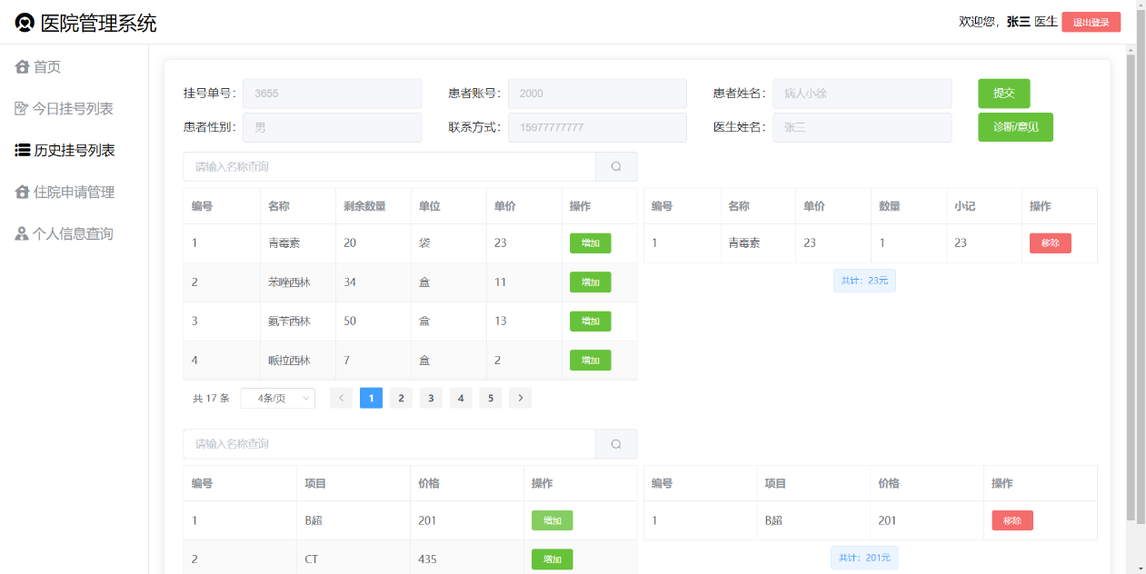

图6-9 处理挂号页面

查看挂号，医生可以在此页面查看挂号信息，同时有追加诊断操作，如图6-10所示。

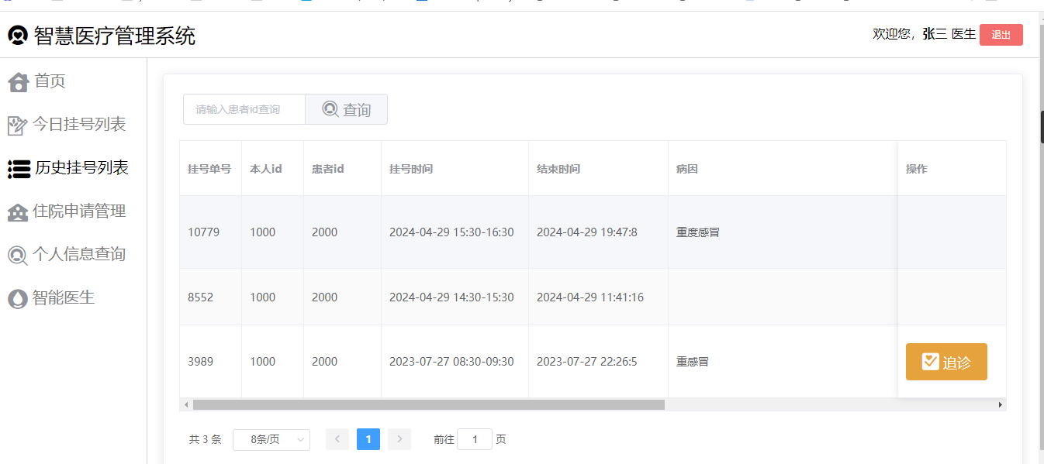

图6-10 医生已经处理的挂号信息列表

申请当天入院，医生可以根据患者的实际情况，给患者安排当天入院，如图6-11所示。

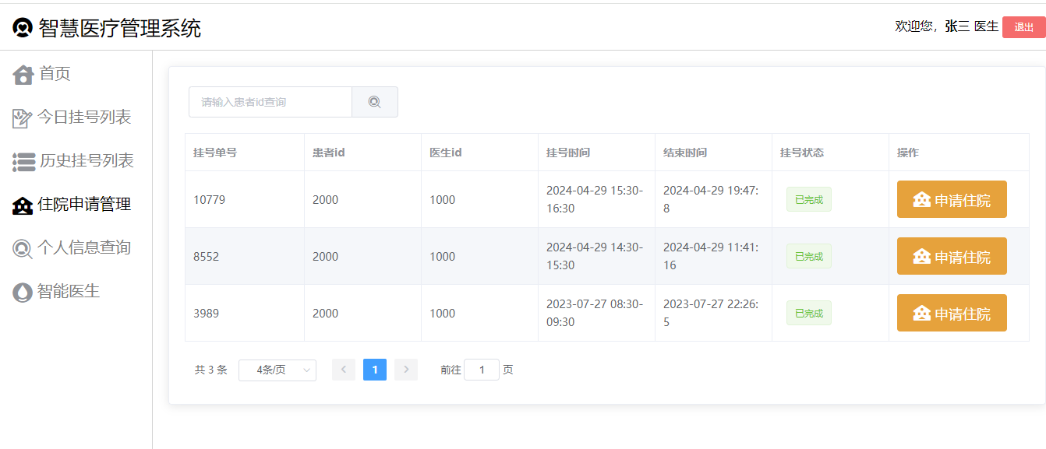

图6-11 申请当天入院

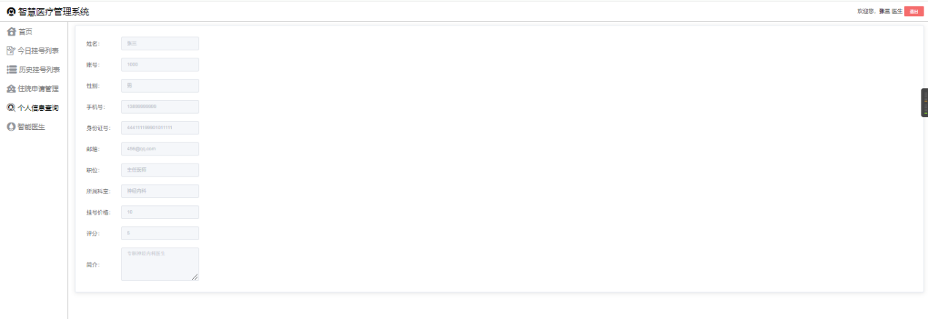 医生本人可通过个人信息模块查询，医生本人信息。如图6-12所示。

图6-12 医生信息

6.4 患者模块

预约挂号，患者先选择需要挂号的科室，如图6-13；接着会显示该科室的所有医生信息，患者选择需要挂号的日期，会显示该天值班的医生，如图6-14；患者选择挂号时间段，若有剩余号源，即可成功挂号，如图6-15所示。

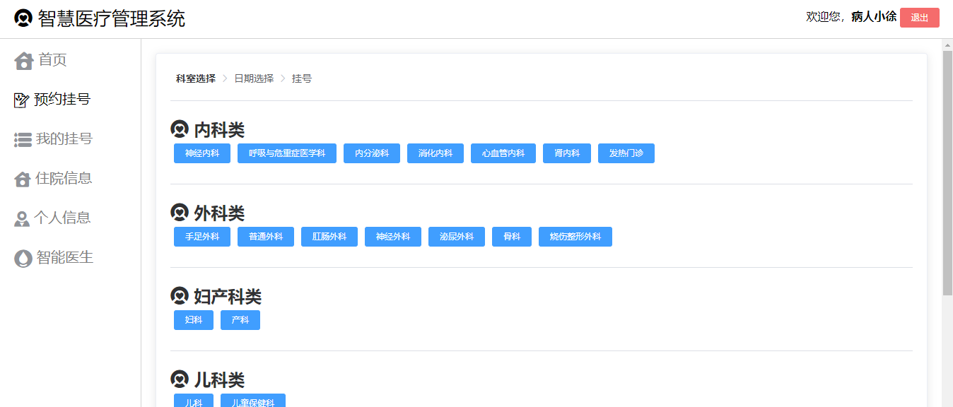

图6-13 选择挂号科室

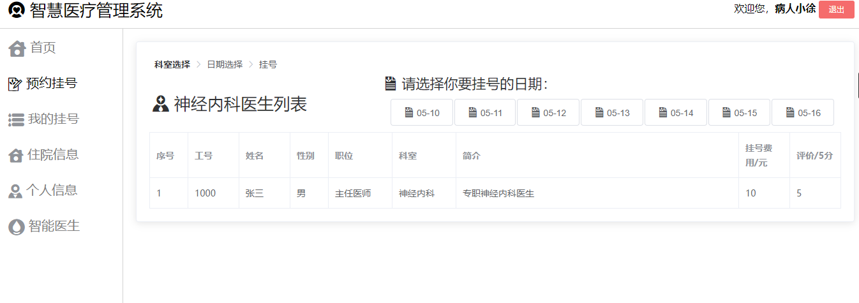

图6-14 选择挂号日期以及医生

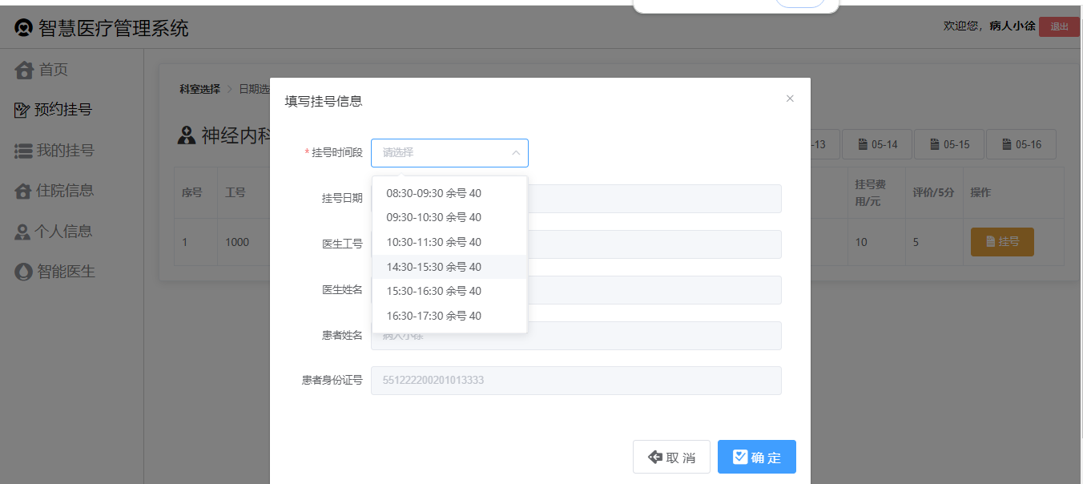

图6-15 选择挂号时间段

我的挂号，患者可在此页面查看我的挂号相关信息，并且可以在此页面进行缴费和查看PDF格式的报告单，如图6-16所示。

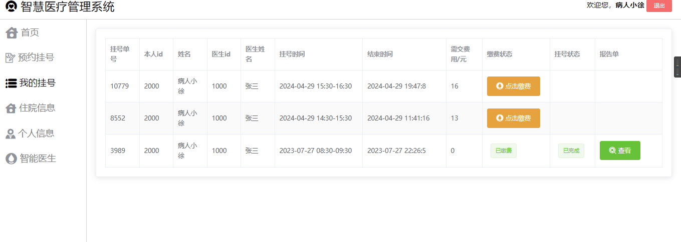

图6-16 我的挂号

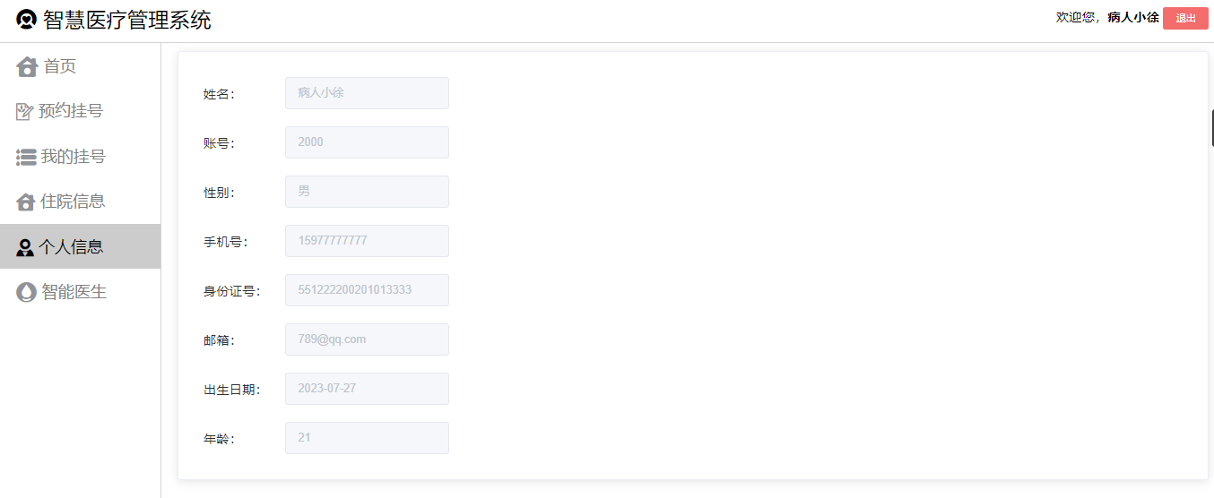 患者本人可通过个人信息模块查询患者本人信息。如图6-17所示。

图6-17 患者信息

**第7章 系统测试**

## 7.1 软硬件环境

操作系统：Windows 10

数据库：MySQL 8.0.19、Redis 3.0.10

应用软件：Idea 2021.03

浏览器：Chrome 90.0.4430.93

软硬件环境：10台电脑

7.2 测试方法

系统测试是指在完成项目编码后，系统正式上线前，根据系统前期的需求分析以及规格说明进行最终审查。系统测试可以验证系统是否达到需求，每个功能模块是否存在着一些缺陷或错误引发系统不正常的运行[8][8]，从而保证了系统的准确性与可靠性。

本系统在完成每一个小功能之后，都会进行单元测试，以此来找到存在的BUG并解决，同时可以检验功能实现是否达到了预期的效果。在系统完成后使用黑盒方法对本系统进行测试。

7.3 测试用例

用户登录测试用例如表7-1所示：

表7-1 用户登录测试用例

|  |  |  |  |
| --- | --- | --- | --- |
| 编号 | 用例名 | 预期结果 | 实际结果 |
| CS0101 | 输入正确的账号和密码 | 登录成功，进入用户角色首页 | 登录成功，进入用户角色首页 |
| CS0102 | 输入错误的账号和正确的密码 | 提示账号或者密码错误，不做跳转 | 提示账号或者密码错误，不做跳转 |
| CS0103 | 输入正确的账号和错误密码 | 提示账号或者密码错误，不做跳转 | 提示账号或者密码错误，不做跳转 |
| CS0104 | 账号和密码均为空 | 提示账号或密码不能为空，不做跳转 | 提示账号或密码不能为空，不做跳转 |

用户注册测试用例如表7-2所示：

表7-2 用户注册测试用例

|  |  |  |  |
| --- | --- | --- | --- |
| 编号 | 用例名 | 预期结果 | 实际结果 |
| CS0201 | 进入用户注册页面 | 显示用户注册页面 | 显示用户注册页面 |
| CS0202 | 使用不正确的账号或者已存在的账号 | 提示该账号不合法或者已被占用 | 提示该账号不合法或者已被占用 |
| CS0203 | 使用已存在的邮箱 | 提示该邮箱已被注册，请重新输入 | 提示该邮箱已被注册，请重新输入 |

找回密码测试用例如表7-3所示：

表7-3 找回密码测试用例

|  |  |  |  |
| --- | --- | --- | --- |
| 编号 | 用例名 | 预期结果 | 实际结果 |
| CS0301 | 选择错误的角色，填写错误的邮箱号 | 未能接收到验证码 | 未能接收到验证码 |
| CS0302 | 验证码错误 | 提示验证码错误或者已过期 | 提示验证码错误或者已过期 |
| CS0303 | 验证码超过有效期 | 提示验证码错误或者已过期 | 提示验证码错误或者已过期 |
| CS0304 | 新密码和确认密码不一致 | 提示新密码和确认密码不一致 | 提示新密码和确认密码不一致 |

医生信息管理测试用例如表7-4所示：

表7-4 医生信息管理测试用例

|  |  |  |  |
| --- | --- | --- | --- |
| 编号 | 用例名 | 预期结果 | 实际结果 |
| CS0401 | 增加医生，填写的账号已存在 | 提示该账号已被占用 | 提示该账号已被占用 |
| CS0402 | 增加医生，输入新增医生信息 | 增加成功 | 增加成功 |
| CS0403 | 点击删除医生信息 | 提示此操作将删除该医生信息 | 提示此操作将删除该医生信息 |

医生处理挂号测试用例如表7-5所示：

表7-5 医生处理挂号测试用例

|  |  |  |  |
| --- | --- | --- | --- |
| 编号 | 用例名 | 预期结果 | 实际结果 |
| CS0501 | 进入当天挂号页面 | 按预约时间段顺序显示挂号信息 | 按预约时间段顺序显示挂号信息 |
| CS0502 | 药物动态增加 | 点击左边列表增加药物按钮，右边列表会实时显示该药物信息和数量 | 点击左边列表增加药物按钮，右边列表会实时显示该药物信息和数量 |
| CS0503 | 药物动态移除 | 点击右边列表移除药物按钮，右边列表该药物数量会减1，若剩余数量为0，则完全移除该药物信息 | 点击右边列表移除药物按钮，右边列表该药物数量会减1，若剩余数量为0，则完全移除该药物信息 |
| CS0504 | 进入追加诊断页面 | 显示追加诊断页面及操作 | 显示追加诊断页面及操作 |

患者预约挂号测试用例如表7-6所示：

表7-6 患者预约挂号测试用例

|  |  |  |  |
| --- | --- | --- | --- |
| 编号 | 用例名 | 预期结果 | 实际结果 |
| CS0601 | 点击科室显示该科室所有医生信息 | 显示该科室所有医生信息，但无挂号操作 | 显示该科室所有医生信息，但无挂号操作 |
| CS0602 | 日期选择 | 显示当天该科室排班的医生，并出现挂号操作按钮 | 显示当天该科室排班的医生，并出现挂号操作按钮 |
| CS0603 | 选择有剩余号源的时间段 | 提示挂号成功，随后跳转到我的挂号页面 | 提示挂号成功，随后跳转到我的挂号页面 |
| CS0604 | 选择有剩余号源的时间段 | 提示该时间段已无剩余号源，请重新选择挂号时间段 | 提示该时间段已无剩余号源，请重新选择挂号时间段 |
| CS0605 | 点击缴费按钮 | 所需缴费费用清零，弹出对医生评分对话框 | 所需缴费费用清零，弹出对医生评分对话框 |
| CS0606 | 点击查看病情报告单按钮 | 显示本次挂号的病情报告单PDF | 显示本次挂号的病情报告单PDF |

值班安排测试用例如表7-7所示：

表7-7 值班安排测试用例

|  |  |  |  |
| --- | --- | --- | --- |
| 编号 | 用例名 | 预期结果 | 实际结果 |
| CS0701 | 点击排班日期 | 显示所有科室目录，本地localStorage会存储所点击的排班日期 | 显示所有科室目录，本地localStorage会存储所点击的排班日期 |
| CS0702 | 点击排班按钮 | 若该医生未排班，则提示排班成功；若该医生已排班，则提示该医生已排班 | 若该医生未排班，则提示排班成功；若该医生已排班，则提示该医生已排班 |

退出登录测试用例如表7-8所示：

表7-8 退出登录测试用例

|  |  |  |  |
| --- | --- | --- | --- |
| 编号 | 用例名 | 预期结果 | 实际结果 |
| CS0801 | 点击退出登录按钮 | 存储到本地localStorage的Token会被清除掉，返回到登录页面 | 存储到本地localStorage的Token会被清除掉，返回到登录页面 |

7.4 结果及分析

在上述测试环境下，本系统共进行了两轮测试。第一轮测试出现一些小BUG，例如点击删除医生信息，提示框未弹出，但数据库已删除掉该数据。经过多次的测试以及修改，在第二轮测试中，各个模块都可以正常使用，并且达到了预期的效果。总的来说，本次的系统测试结果是较为理想的。

**第8章 总结与展望**

8.1 总结

经过几个月的艰苦奋斗，终于完成了本系统。因为之前对医院的业务需求不太熟悉，所以在开始编写本系统之前，我做了问卷调查和去了实地进行需求调研，最后确定了本系统的基本技术框架和基本业务功能。使用MySQL数据库建立完善的关系型数据库，用了SpringBoot作为后端基本框架，前端选用了Vue.js加上ElementUI进行搭建。因为对相关技术不够熟悉，在完成本系统的过程中，遇到了各种大大小小的问题。但是通过查询资料和请教我的导师，都能一一解决。

本系统的主要技术难点如下：

1. 医生“处理挂号”前端页面JS的编写，实现药物列表的动态增删，并且批量传回到后端处理。
2. 采用MyBatis进行联表查询以及动态SQL的编写。
3. 结合MySQL和Redis限制挂号号数，用同步锁来解决资源争夺问题。
4. 采用的是前后端分离模式，界面和功能分别写完后需要进行前后端整合。

8.2 展望

基于JavaEE技术的医院管理系统的基本功能已经编写完成，已经达到了课程设计的基本要求和课题的预期目标。但是，如果要投入到实际生活中使用的话，这是远远还没达到要求的。本系统存在以下两个方面需要改进和完善:

1. 本系统主要专注于信息的管理，患者的预约挂号和医生的处理挂号功能，未完善相关的付费接口对接和病床管理等功能，应该完善这些功能，并增加更多的功能，使之成为一个完整的能满足医院实际需求的医院管理系统。
2. 界面需要优化，目前的页面设计已经足够美观，但是在人机交互方面还不够灵活，应该继续优化界面，给用户提供更为人性化的体验。

1.
2.
3.
4.
5.
6.
7.
8.